

วิทยาลัยเทคโนโลยีอาชีวเกษตรสงเคราะห์สระบุรี

1. ชื่อโครงการ ความร่วมมือกับสถานประกอบการ

2. ลักษณะโครงการ ( / ) โครงการต่อเนื่อง ( ) โครงการใหม่

3. ผู้รับผิดชอบโครงการ

นายวีระธัชกร กลิ่นขจร หัวหน้างานประกันคุณภาพสถานศึกษา ฝ่ายวิชาการที่ปรึกษาโครงการ

นางราตรีรัตน์ จันทร์ศิริ งานหลักสูตรพัฒนาการเรียนการสอน หัวหน้าโครงการ

4. สนองมาตรฐานที่ 2 การจัดการอาชีวศึกษา สถานศึกษามีครูที่มีคุณวุฒิการศึกษาและจำนวนตามเกณฑ์ที่กำหนด ใช้หลักสูตรฐานสมรรถนะในการจัดการเรียนการสอนที่เน้นผู้เรียนเป็นสำคัญ และบริหารจัดการทรัพยากรของสถาน

ศึกษาอย่างมีประสิทธิภาพ มีความสำเร็จในการด เนินการตามนโยบายสำคัญของหน่วยงาน ต้นสังกัดหรือหน่วยงานที่กำกับดูแลสถานศึกษา 2.1 ดานหลักสูตรอาชีวศึกษา สถานศึกษาใช้หลักสูตรฐานสมรรถนะที่สอดคล้องกับความต้องการของผู้เรียน ชุมชน สถานประกอบการ ตลาดแรงงาน มีการปรับปรุงรายวิชาเดิมหรือกำหนดรายวิชาใหม่ หรือกลุ่มวิชา เพิ่มเติมให้ทันต่อการเปลี่ยนแปลงของเทคโนโลยีและความต้องการของตลาดแรงงาน โดยความ ร่วมมือกับสถานประกอบการหรือหน่วยงานที่เกี่ยวข้อง

5. สนองกลยุทธ์ด้าน การจัดการเรียนการสอนที่เน้นผู้เรียนเป็นสำคัญ

6. ระยะเวลา ( ระยะเวลา กุมภาพันธ์ – พฤษภาคม 2565 )ปีการศึกษา 2565

7. หลักการและเหตุผล

การจัดการเรียนการสอนอาชีวศึกษาในปัจจุบันเน้นทักษะวิชาชีพให้กับนักเรียนเพื่อสนองความต้องการของตลาดแรงงานต้องอาศัยความร่วมมือสองฝ่ายคือ สถานศึกษาและสถานประกอบการ หลักการคือสถานศึกษาได้ตกลงความร่วมมือกับสถานประกอบการโดยที่จะเน้นภาคทฤษฎีในสถานศึกษาและออกปฏิบัติจริงไปเรียนรู้จริงกับสถานประกอบการ เพื่อเปิดโอกาสให้ผู้เรียนได้เรียนรู้จากประสบการณ์จริงได้สัมผัสกับการปฏิบัติงานอาชีพ เครื่องมือ เครื่องจักร การเผชิญสถานการณ์ ซึ่งจะช่วยให้ผู้เรียนทำได้ คิดเป็น ทำเป็นและเกิดการใฝ่รู้อย่างต่อเนื่อง

8. วัตถุประสงค์

8.1 เพื่อสร้างเครือข่ายความร่วมมือระหว่างสถานศึกษากับสถานประกอบการ

8.2 เพื่อสร้างเสริมสร้างคุณภาพและมาตรฐานในการจัดการเรียนการสอนของวิทยาลัยฯให้มีคุณภาพยิ่งขึ้น

8.3 เพื่อพัฒนาศักยภาพ มาตรฐานและทักษะวิชาชีพให้กับนักเรียน

9. เป้าหมาย

9.1 เชิงปริมาณ

- ทำความร่วมมือในการจัดการเรียนการสอนหลักสูตรประกาศนียบัตรวิชาชีพ (ปวช.) ร่วมกับ

สถานประกอบการ จำนวน 5 แห่ง

9.2 เชิงคุณภาพ

- ความร่วมมือระหว่างสถานศึกษากับสถานประกอบการ ร่วมจัดการเรียนการสอนนักเรียนที่มีคุณภาพ

เป็นที่ต้องการของตลาดแรงงาน

10. สถานที่ดำเนินการ - สถานที่ประกอบการทั้ง 5 แห่ง

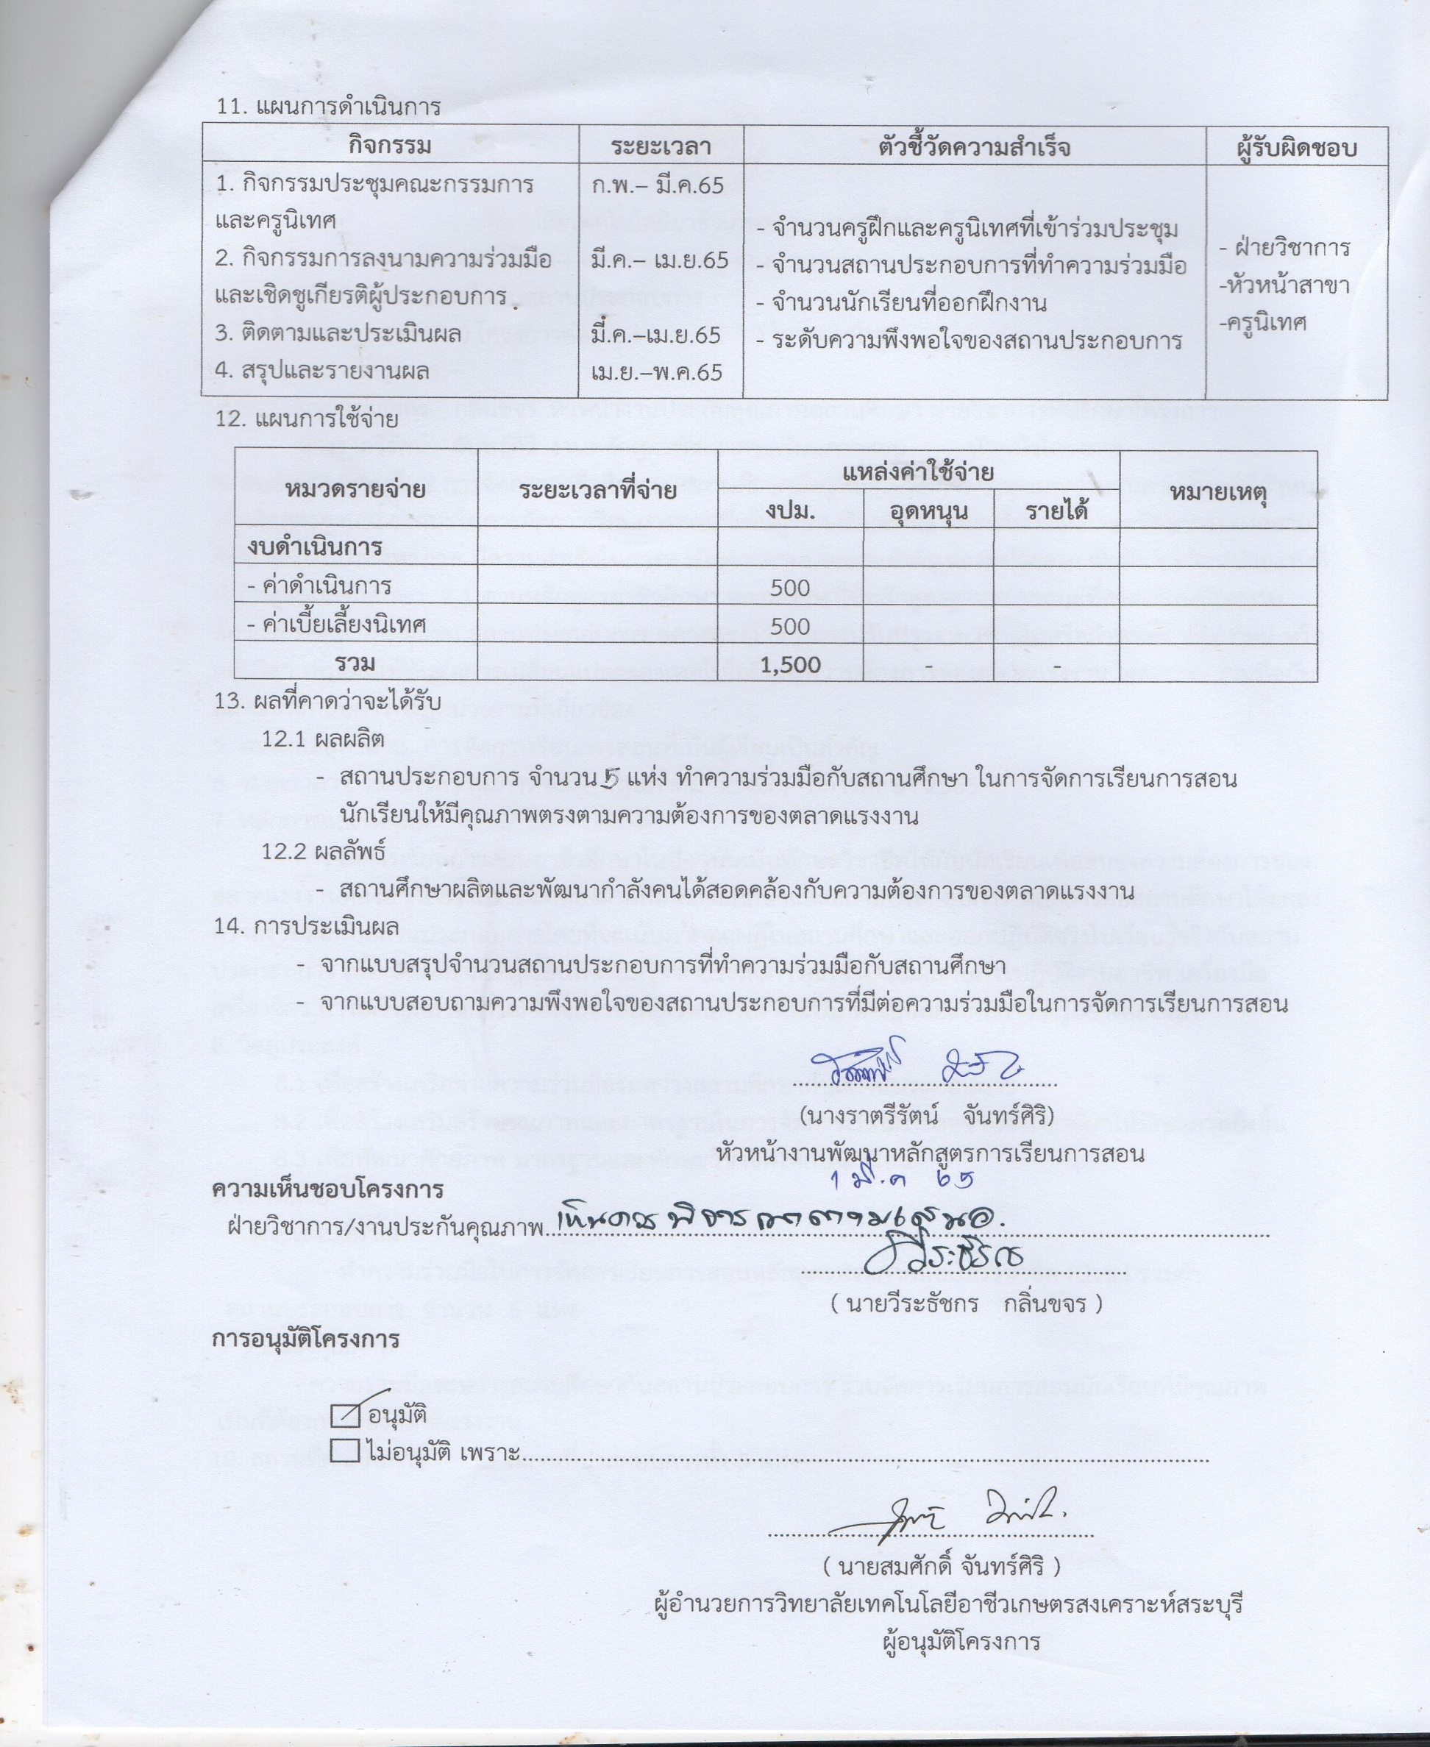

**การฝึกประสอบการณ์ภายนอกสถานศึกษา**

**ประมวลผลภาพกิจกรรม MOU กับสถานประกอบการ-**

**ประจำปี 2565**

**1.สถานประกอบการฟาร์มเห็ดยายฉิม**

**การฝึกประสอบการณ์ภายนอกสถานศึกษา**

**ประจำปีการศึกษา 2565**

**สถานที่ฝึกงาน ฟาร์มเห็ดยายฉิม**

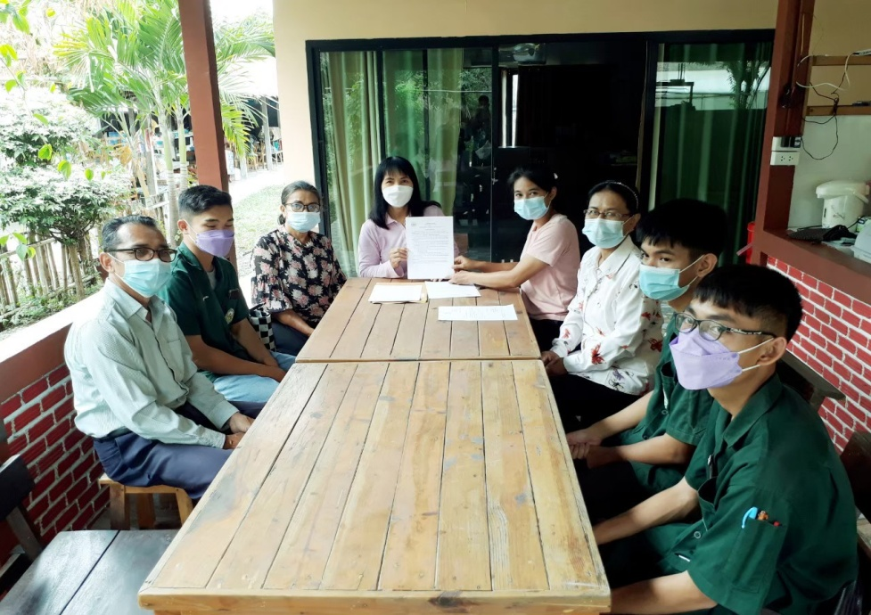

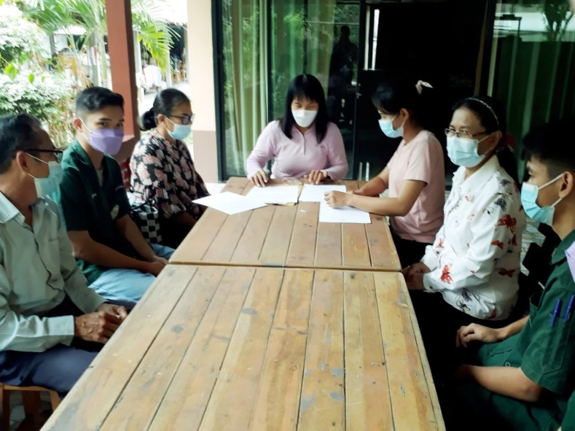

**เจ้าของสถานประกอบการ**

นางสาวจีรนันท์ พุ่มเรื่อง

**นักศึกษาฝึกประสบการณ์**

1.นายอนันสิทธิ์ ยาติกา

2.นายสุทธิวัส คงแสง

2.**สถานประกอบกา**ร**ต้นกล้าเกษตร**

**การฝึกประสอบการณ์ภายนอกสถานศึกษา**

**ประจำปีการศึกษา 2565**

**สถานที่ฝึกงาน ต้นกล้าเกษตร**

